Bund
Month
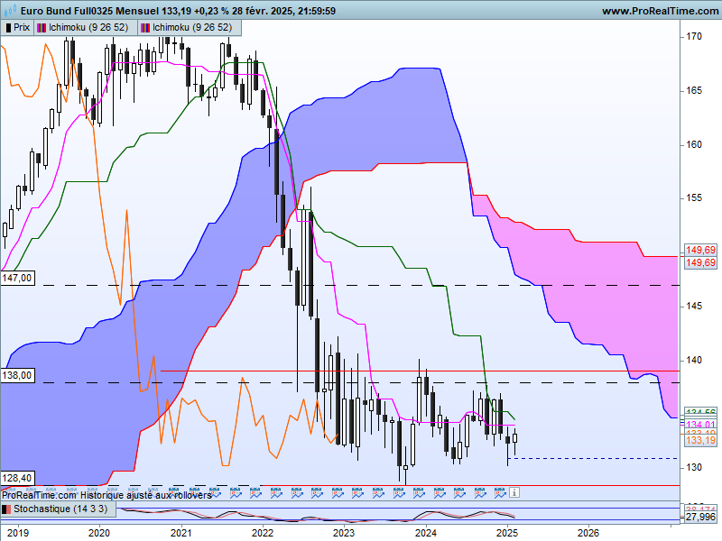

Le contexte de long terme reste baissier parce que cours et LS évoluent sous un nuage décroissant. Même si le contrat Bund semble avoir trouvé en plancher 128.43, la dynamique qui a suivi ce point bas ne permet pas encore d’envisager un changement de contexte sur cette unité de temps. Au mieux, le biais peut être neutre à haussier au-dessus du support de 128.43.
Les différents plats passés servent de support ou de résistance selon le positionnement des cours. Ainsi, notre bas de 128.43, actuellement support aux prix, est matérialisé par un plat de SSB passée sur 128.40. Dans la même logique, une résistance sur 138.00 représente un plat de KS passée. Nous attendrons le dépassement d’un de ces deux points pour rechercher d’autres supports ou résistances sur cette unité de temps.
Bien que le nuage futur reste orienté à la baisse, donnant ainsi une indication baissière, le haut du nuage s’est plus ou moins stabilisé. Cela donne un élargissement du Kumo lié à l’orientation baissière de la SSA. Ainsi l’ensemble du nuage (SSA et SSB) ne se dirige plus à l’unisson vers le bas. On peut ainsi expliquer cette situation comme étant de la volatilité et évacuer de l’analyse une bonne part du biais baissier donné par la position des prix et de la LS par rapport à ce nuage.
Les chandelles quant à elles renforcent un peu plus cette idée de fin de mouvement où l’orientation des prix n’est plus vraiment directionnelle. Les deux derniers petits chandeliers montrent plus le développement d’un sentiment d’indécision qu’une conviction forte.
Week
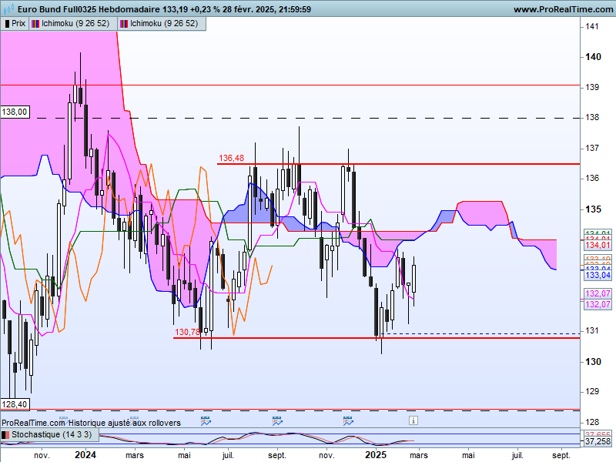
L’absence de conviction sur le long terme a placé l’évolution des cours de moyen terme dans une zone de consolidation.
Je viens d’ajuster cette dérive latérale à des niveaux qui me semblent plus pertinents (je reconnais qu’il n’est pas toujours facile de tracer des points opportuns pour ce type de configuration). Ainsi le support sera plutôt sur 130.78 et la résistance sur 136.48. Comme toujours, des dépassements sont possibles (par des mèches hautes ou basses). Une clôture au-delà du point sera nécessaire, un pull back et maintien des prix au-delà du point seront une confirmation de la rupture. Je garde 134.29 en point d’équilibre.
Je parlais la semaine dernière de l’ambivalence du marché. Je garderai cette logique tant que le contrat évoluera entre 131.26 et 133.71. Ces points ne seront pas vu en support ou en résistance mais en niveau au-delà desquels on pourra penser que le marché est sorti de sa phase contradictoire et qu’il a choisi sa direction.
DAY
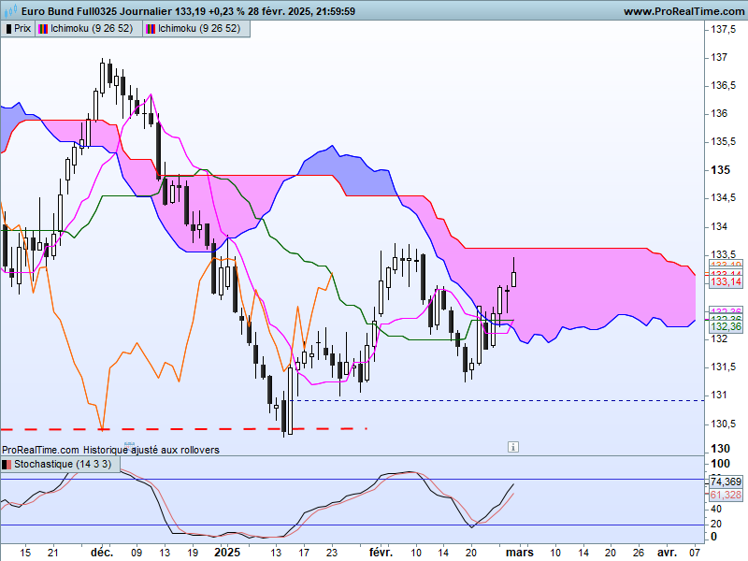
Prolongement du caractère ambivalent du marché sous 133.71. Ce point est à relier à l’analyse en nuage où il représente une résistance forte. En effet, comme on peut le constater sur le graphique 133.71 matérialise un plat de SSB. Ce type de résistance (ou support) est généralement difficile à passer si le marché manque de conviction.
Dans une logique d’inversion des polarités, son passage permettra de redonner l’avantage aux haussiers.
Au sein du nuage, le contrat évolue dans sa zone d’équilibre. Un nouveau test de 133.71 est envisageable, son passage aussi. Et cela pour deux raisons. La première parce que mon indicateur technique montre que le marché à encore du potentiel pour progresser. La seconde parce que des tests proches et répétés de résistances (ou supports) indiquent la volonté des investisseurs de ne pas se laisser impressionner par l’obstacle.
Quoi qu’il en soit, un dépassement de 133.71 et un maintien des prix au-dessus de cette résistance sera la condition nécessaire pour envisager une poursuite de la hausse dans un premier temps sur le point d’équilibre de moyen terme de 134.29 et dans un second temps sur le plat de SSB de la LS de 134.55.
CONCLUSION : Fin de la baisse sur le long terme au-dessus de 128.40, sans pour autant voir un courant haussier prendre forme.
Le moyen terme consolide entre 130.78 et 136.48 sans directionnel déterminé.
Résistance majeure sur 133.71 sur le court terme qui a de forte chance d’être passée au cours de la semaine. Sur cette unité de temps la rupture de 133.71 devra être suivie par un maintien des prix au-dessus de la résistance.

ATTAL JEAN-LUC

TS (mauve) = plus haut + plus bas sur les 9 dernières périodes
2

KS (vert) = plus haut + plus bas sur les 26 dernières périodes
2

LS (orange) = clôture décalée de 26 périodes en arrière

SSA (bordure du nuage) = TS + KS projetée 26 périodes en avant
2

SSB (bordure opposée du nuage) = plus haut + plus bas sur les 52 dernières
2

périodes, projetées 26 périodes en avant

Unités de temps :

W: weekly

D: daily

H4: base 4 heures

H1 : base horaire

30M : base 30 minutes

